Проучване на ефективността на препарата Меносан при овладяването на субективните симптоми на патологичния климактериум
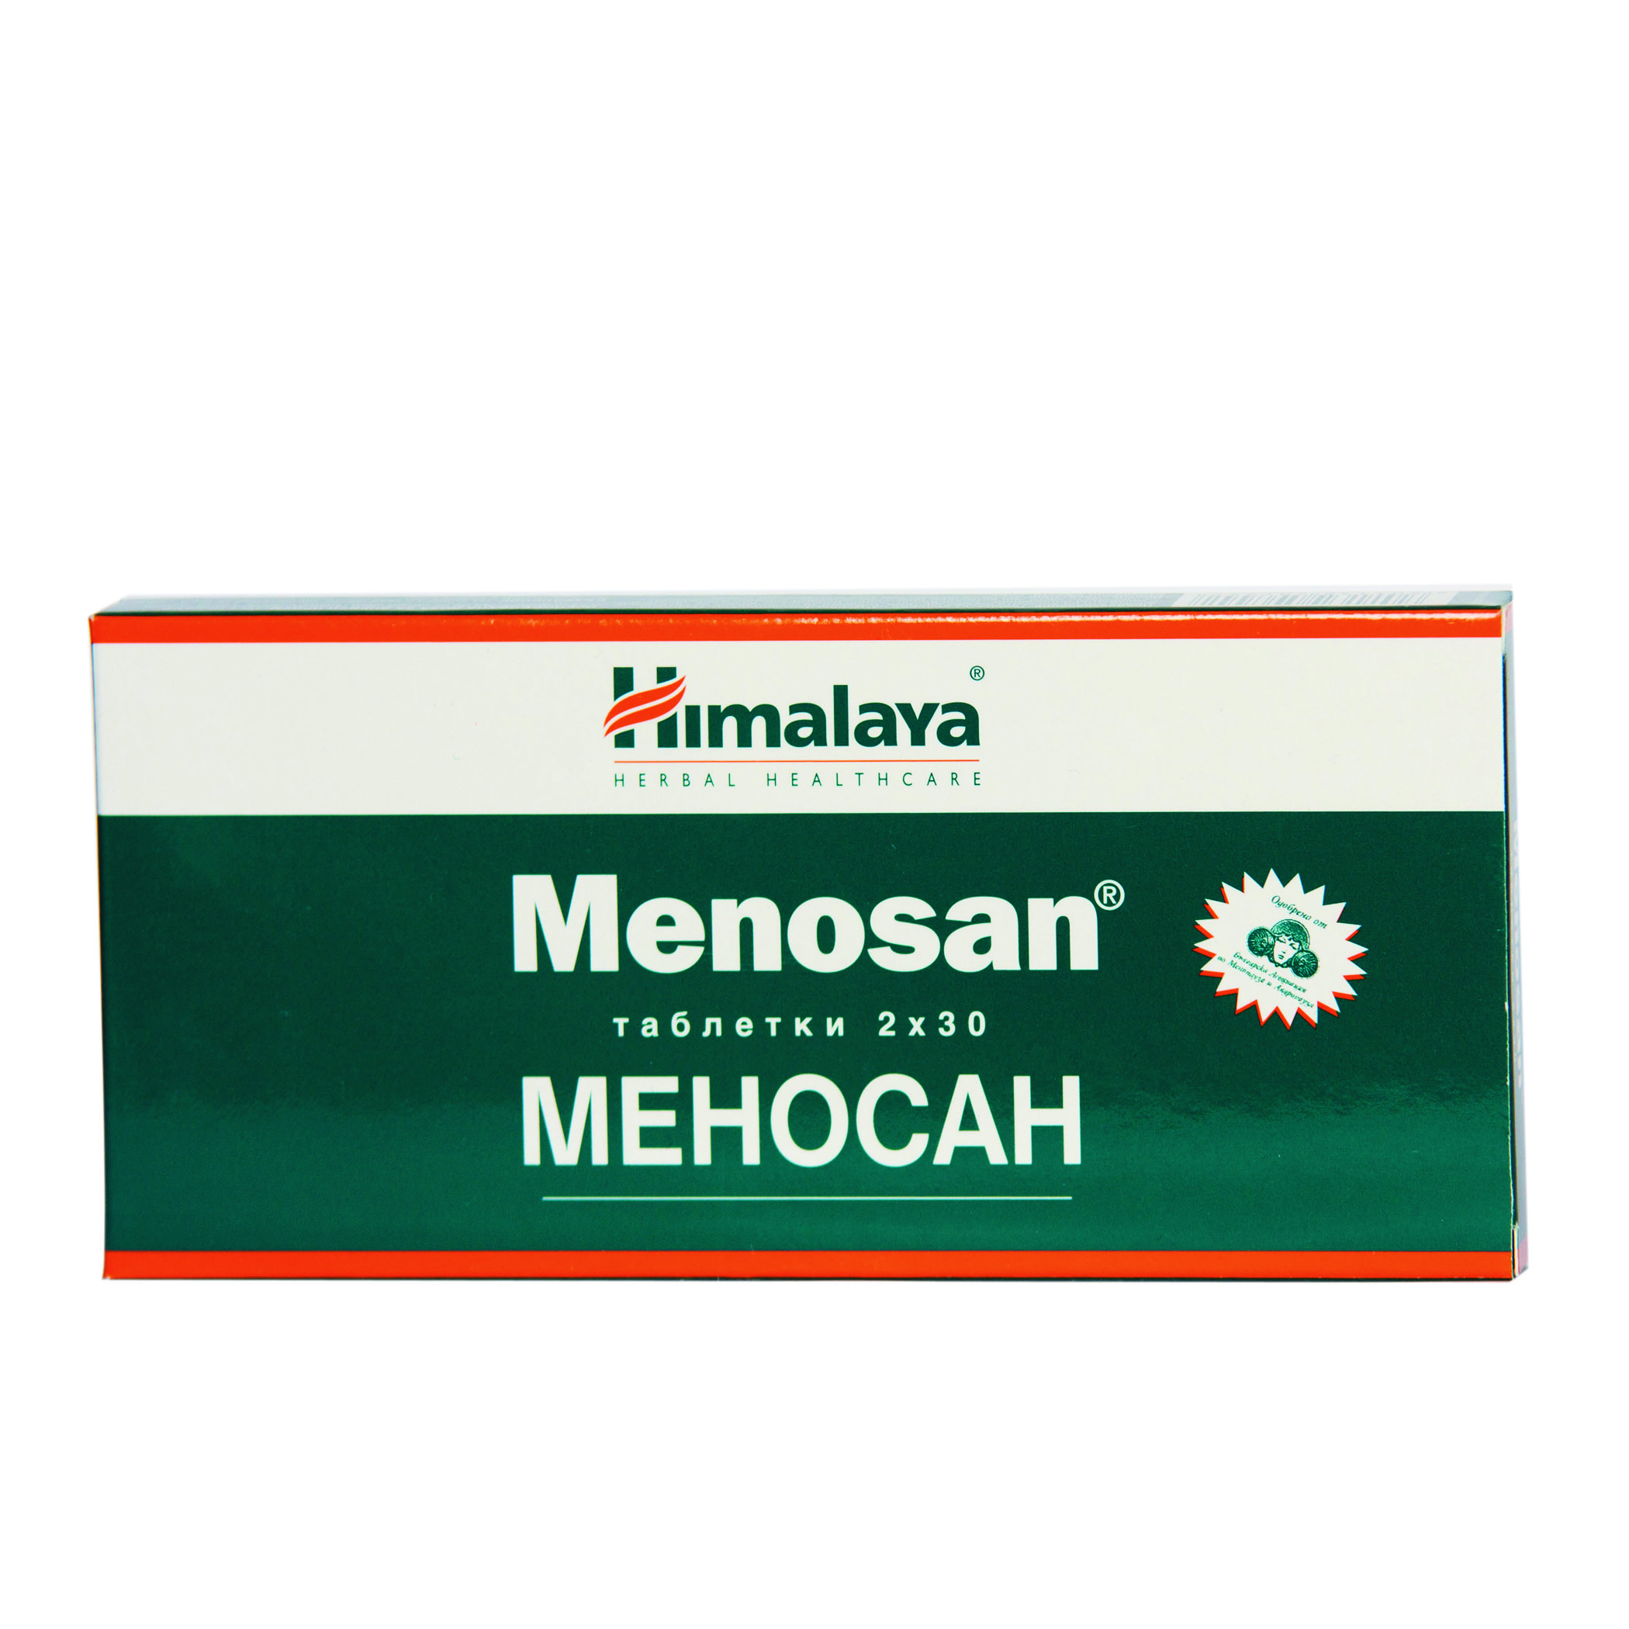
Патологичният климактеричен субективен синдром е относително често срещано явление. По литературни данни около 70-75% от жените на възраст над 45 години страдат от типичните невро-вегетативни оплаквания: нощни изпотявания, топли вълни, раздразнителност, нервно напрежение, главоболие, нарушена концентрация, като при около 15% те са тежко изразени. Съпътстващи феномени, свързани с внезапното или постепенно угасване на яйчниковата дейност са урогениталните атрофично-дистрофични изменения, водещи до диспареуния, понижено либидо, чести инфекции на вагината. Тези промени, наред с редица други елементи от климактеричния синдром – загуба на костно вещество и страх от остеопороза, повишен риск от атеросклероза, канцерофобия и т.н. драматично понижават качеството на живот и социалната адаптивност жените в климактерична възраст.
Златен стандарт за профилактиката и лечението на патологичния климактериум е хормоналната заместителна терапия – етиологичен подход, който за съжаление е обременен с някои странични ефекти. По тази причина все по-често в ежедневната практика на гинеколозите навлизат препарати от растителен произход, насочени към превенция и овладяване на субективните феномени на патологичния климактериум. Един от ефективните препарати в нашия арсенал днес е и Menosan - букет от активни фитопрепарати, който е традиционно познат в Аюрведата, но навлиза все по активно и в практиката на западноевропейските медици.

Състав на Меносан:

§
Ashoka (Saraca indica) | 130mg
Shatavari (Asparagus racemosus) | 110mg
Kukkutandatvak bhasma | 125mg
Zahar mohra bhasma | 125mg
Haritaki (Terminalia chebula) | 110mg
Bala (Sida cordifolia) | 105mg
Yashtimadhu (Glycyrrhiza glabra) | 100mg
Mandukaparni (Centella asiatica) | 50mg

Ефективността на препарата Menosan бе проследена при 50 жени в постменопауза - предимно пациентки с умерен и тежко изразен патологичен климактеричен синдром. Проучването бе извършено в амбулаторни звена на САГБАЛ”Шейново” и АГО на СБАЛ „Света Анна”. Кратки демографски характеристики на включените в проучването жени са представени в таблица 1.
С оглед намаляване на субективната оценка на ефективността на препарата от страна на лекар и пациент при анализа на ефективността на Menosan бяха използвани 2 общоприети метода – индексът на Куперман и скалата на Хамилтън. Индексът на Куперман е добре познат на практикуващите гинеколози, тъй като той дава възможност за обективизиране на интензитета и тежестта на отделните елементи на субективния патологичен климактеричен синдром. Индексът на Хамилтън се използва в психиатрията и клиничната психология за самооценка от страна на пациента на тежестта на депресивните настроения. Успоредно с тези 2 субективни метода, бяха изследвани и два обективни параметъра: промените в серумните нива на ФСХ и дебелината на маточната лигавица с ендовагинален ултразвукова сонда 5 MHz преди започване на лечението и непосредствено преди края му. Проучването бе одобрено от етична комисия, като пациентите селектирани и включени в него подписаха декларация за информирано съгласие след запознаване със стандартна писмена информация.

Материал и методи: общо 50 жени в постменопаузална възраст /повече от 12 месеца след последната спонтанна менструация/ бяха включени в проучването. За участие в него бяха рекрутирани само жени с умерен или тежък субективен синдром – индекс на Куперман над 30. Друг лимитиращ критерий, дефиниран като критерий за включване, бе изискването, серумните нива на ФСХ преди началото на лечението да бъдат не по-ниски от 30 mIU/ml. Кръв за изследване на ФСХ бе вземана сутрин на гладно, центрифугирана и анализирана в рамките на 6 часа по стандартните лабораторни методи. Стойностите на ФСХ непосредствено преди приключване на проучването, бяха определяни след вземане на кръв по описания вече метод, съхранявани при -20оС и измервани на серии. Дебелината на ендометриума бе измервана с ендовагинална сонда 5 MHz на апарат Toshiba Capasee преди започване на лечението и по време на последната визита. За дебелина на ендометриума се приемаше тоталното дебелина на маточната лигавица в най-широката и част. Индексът на Куперман бе калкулиран от лекар, докато скалата на Хамилтън бе попълвана на предварително подготвени бланки от самия пациент. С предпазна цел на всички включени в проучването жени бе изследвана по стандартен метод цитонамазка, описана след това по схемата Бетезда. Наличието на патология в цитонамазката бе дефинирано като критерий за изключване.
Наблюдението продължи 12 седмици, като при необходимост бе продължавано с 10 дни.
Данните от измерванията на ФСХ и дебелината на маточната лигавица, както и от индекса на Куперман и скалата на Хамилтън бяха обработени със статистически пакет SPSS.
Общо 47 жени завършиха проучването, като 2 отпаднаха по собствено желание, а 1 прекрати приема поради страничен ефект, описан по-долу.
Резултати : Стойностите на индекса на Куперман и скалата на Хамилтън преди и след лечението са показани на таблица 2. Анализът на резултатите показва, че препаратът Menosan подобрява значително субективното състояние на жените с умерен до тежък климактеричен синдром, като разликите са сигнификантни. Същевременно Menosan не оказва ефект върху стойностите на ФСХ и дебелината на ендометриума преди и по време на лечение/таблица 3/.
Общо 5 жени се оплакаха от странични ефекти, като 4 от тях бяха оценени като не релевентни. При 1 пациентка се появи кръвотечение на фона на приемането на Menosan /след 17 месечна аменорея/, което бе изяснено с амбулаторна ендометриална биопсия. Резултатът бе анализиран и оценен като несвързан с приема на Menosan. Препоръчано бе допълнително изясняване на общото състояние на жената.
Изводи – Анализът на литературните данни показва, че препаратът Menosan има добър ефект по отношение на субективните оплаквания в климактерична възраст, без да има естрогеноподобен ефект. Това е установено както в експериментални условия /1/, така и при наблюдение на пациенти, приемащи препарата /2,3/.Аналогични са и резултатите от представеното проучване. Липсата на ефект по отношение на дебелината на маточната лигавица и стойностите на ФСХ /липса на отрицателна обратна връзка/ говорят за отсъствие на естрогеноподобен ефект по Menosan. Същевременно безспорно достойнство на проучването е анализът на 2 типа данни за субективното състояние на пациентите – индексът на Куперман, който се снема от лекар и скалата на Хамилтън, която се оценява от самия пациент. И в двата случая Menosan повлиява позитивно субективните оплаквания, което води и до положителна промяна в качеството на живот.
Лимитиращи фактори за проучването са безспорно малкият брой пациенти и липсата на плацебо контролиран ефект. Същевременно, плацебо-контролирано проучване вече е проведено с Menosan и то категорично доказва наличието на ефект по отношение на субективните оплаквания, по-добър от този на плацебо /4/. Няколкодруги малки проекта потвърждават позитивния ефект на Menosan при жени в климактерична възраст, но те са с ограничен брой пробанди/5,6/.
Това дава основание да се препоръча разглеждането на данните от това проучване като на пилотен проект, който да доведе до провеждането на по-мащабно изследване с плацебо контрол при по-голям брой пациенти в по-широк възрастов диапазон.
Заключение – фитопрепаратът Menosan е ефективна алтернатива за овладяване на психо-вегетативните елементи на патологичния климактеричен синдром, без да има естрогеноподобен ефект в женския организъм.
Изследваното лекарство бе любезно предоставено за целите на клиничното проучване от фирмата Си плюс – ексклузивен представител и вносител на Хималая дръг къмпани. Участието на пробандите в проучването не бе хонорувано.Таблица 1 – Някои демографска характеристики на изследваните жени:

Средна възраст | 52 /41-60/
Брой раждания | 1,56 /0-3/
Прием на ХЗТ в миналото | 14 /28®%/
Висше образование | 8/16%/

Таблица 2 – промени в стойностите на индекса на Куперман и скалата на Хамилтон преди и по време на лечение:

Таблица 3 – промени в стойностите на серумния ФСХ /mIU/ml/ и дебелината на ендометриума /мм/ по време на приема на Menosan
Книгопис:
- Uterotrophic effect of Menotab (M-3119): A preclinical study
Gopumadhavan, S., Venkataranganna, M.V., Mohamed Rafiq, Seshadri, S.J. and Mitra, S.K.*, R&D Center, The Himalaya Drug Company, Bangalore, India, Indian Journal of Pharmacology (2002): (34), 237-243.
- A clinical trial to evaluate the efficacy of M-3119 in menopausal syndrome
Misra, D.N., Shail Kumari and Renu Gupta, Department of Prasuti, Stree and Balroga, State Ayurvedic College and Hospital, Lucknow, Uttar Pradesh, Obstetrics & Gynaecology Today (2000): (V), 12, 749.
- Evaluation of clinical efficacy of Menotab in alleviating symptoms of menopausal syndrome: Phase III open clinical trial
Uma Devi, K. and Asha Swarup, Department of O.B.G., M.S. Ramaiah Medical College Hospital, M.S.R.I.T. Post, Bangalore, Karnataka, The Antiseptic (2000): (98), 3, 87.
- Evaluation of the efficacy of Menosan in women with menopausal syndrome: A placebo-controlled study
Manjari Dwivedi, Indian System of Medicine and Homeopathy, Government of India, Tibbiya College Campus, Karol Bagh, New Delhi, India, and Kala Suhas Kulkarni, R&D Center, The Himalaya Drug Company, Bangalore, Karnataka, India, Obs. & Gynae. Today (2003): VIII (3), 153-156.
- Efficacy of Menosan, a polyherbal formulation in the management of menopausal syndrome with respect to quality of life
Uma Goyal, Department of Obstetrics and Gynaecology, Lady Hardinge Medical College, Smt. Sucheta Kriplani Hospital and Associated Hospitals, New Delhi, India, and Kala Suhas Kulkarni, R&D Center, The Himalaya Drug Company, Bangalore, Karnataka, India, Indian Journal of Clinical Practice (2002): (13), 8, 37-40.
- Evaluation of the efficacy and safety of Menosan in post-menopausal symptoms: A short-term pilot study
Singh, S.K., Department of Endocrinology, Institute of Medical Sciences, Banaras Hindu University, Varanasi, Uttar Pradesh, India, and Kala Suhas Kulkarni, R&D Center, The Himalaya Drug Company, Bangalore, Karnataka, India, Obs. & Gynae. Today (2002): (VII), 12, 727-730.

